Emel bahçede arkadaşları ile yakar top oynuyordu. Oynarken top birden yola çıktı. Emel, topun arkasından yo- la fırladı. O sırada, hızla gelen ara - ba az kalsın Emel’e çarpacaktı. Emel çok korktu. Bir daha yola bakmadan yola çıkmamaya karar verdi.

**İsim: Soy isim:**

**1.SINIF – TÜRKÇE DEĞERLENDİRMESİ – 4**

**(İlk dört soruyu metne göre cevaplayınız.)**

**1.)** Emel nerede oynuyormuş?

**A.** okulda **B.** bahçede **C.** parkta

**2.)**Emel, bahçede ne oynuyormuş?

**A**.saklambaç **B**. evcilik **C**. yakar top

**3.)** Emel neden çok korkmuş?

**A**. Büyük bir köpek görmüş. **B**. Az kalsın araba çarpıyormuş. **C**. Öğretmeni ona çok kızmış.

**4.)** Emel, kiminle oynuyormuş?

**A.**ablası ile **B.** kardeşi ile **C.** arkadaşları ile

“Tek bildiği şey uyumaktı.” Cümlesinde kaç hece vardır?

**5.)**

**A**. 9 **B**. 8 **C**.10

**6.)**

O kadar çok çalıştım ki ………………..………………

**D: Y: B:**

Yukarıdaki cümlenin devamı aşağıdakiler- den hangisi olabilir?

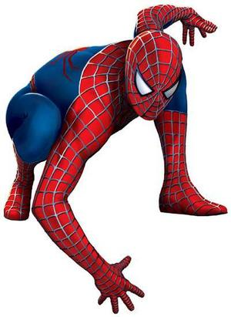**A**. sınavdan kötü aldım. **B**. sınavdan 100 aldım. **C**. sınavda hiç yapamadım.

Hangi kelime hecelerine yanlış ayrılmıştır?

**7.)**

A. **A**. yoğ – un – luk **B**. pa – zar – lık **C**. sa – bun – luk

**8.)**

“Yarın bize misafir gelecek.”

Yukarıda cümlede, hangi sorunun cevabı yoktur?

**A**. ne zaman? **B**. kim? **C**. nasıl?

 **9.)**

“ Şimdi bir sosisli hamburger olsa yesek.”

Scooby Doo’nun cümlesinde kaç kelime vardır?

**A**. 6 **B**. 7 **C**. 5

Aşağıdaki kelimelerden hangisi, 5 harf ve 3 heceden oluşmaktadır?

**10.)**

**A.** iade **B**. sınıf **C**. Türkçe

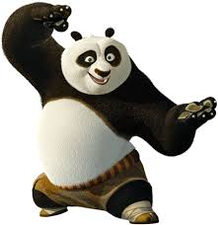**11.)**

Aşağıdaki cümlelerin hangi - sinde neden sonuç yoktur?

A. Uyuduğu için okula geç kaldı. B. Top oynadığı için çok yoruldu. C. Ahmet okula hep geç kalıyor.

**12.)**

Artık havalar iyice ısındı( )

Yukarıdaki cümlenin sonuna hangi noktalama işareti konmalıdır?

A. ( ! ) B. ( ? ) C. ( . )

 **13.)**

Aşağıdaki kelimelerden hangisi doğru yazılmıştır?

**A.** pilan B. pirens C. pide

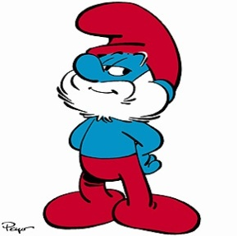

Aşağıdaki kelimelerden hangi- si hecelere doğru ayrılmıştır?

**14.)**

**A.** ak – ıl – lı **B.** en – er – ji **C.** ö – rün – tü

**15.**) **“ gel – Ali – bize “**

Yukarıdaki kelimelerden anlamlı bir cümle oluşturursak sıralama nasıl olur?

A. Gel bize Ali B. Ali gel bize. C. Ali bize gel.

**16.)**

Hangisinde “otuzuncu” kelimesi hecelerine doğru ayrılmıştır?

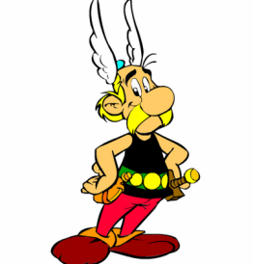**A.** otuz – un – cu **B.** o – tuz – un – cu **C.** o – tu – zun – cu

**17.)**

Hangi kelime, 3 sesli ve 2 sessiz harften oluşmuştur?

**A**. idare **B**. damar **C**. banka

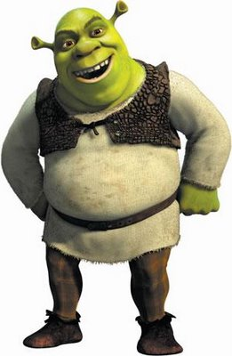 **18.)**

Akşam sokak lambası patladı.

Yukarıdaki cümlede, hangi sorunun cevabı yoktur?

A. Ne? B. Neden? C. Ne zaman?



Aşağıdaki kelimelerden hangisi özel isim değildir?

**19.)**

**A.** Bursa **B.** Büşra **C.** Para

 **20.)**

Aşağıdaki cümlelerin hangisin- de yazım yanlışı yapılmıştır?

A. Sevgi bugün bize geldi. B. Okulda Emeli gördüm. C. Tarık, yanlış okuyor.